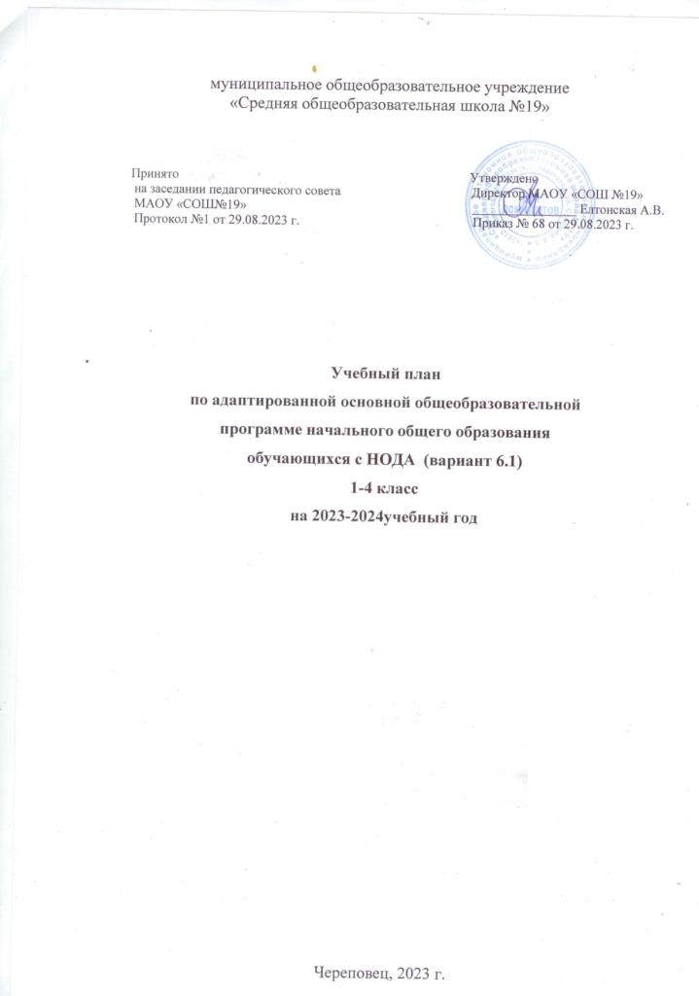

# Пояснительная записка учебного плана

Нормативно-правовая основа учебного плана

1. Федеральный Закон «Об образовании в Российской Федерации» от 29 декабря 2012 года №273-ФЗ
2. Приказ Министерства просвещения Российской Федерации от 31.05.2021 № 286 "Об утверждении федерального образовательного стандарта начального общего образования» с изменениями, внесенными приказом Министерства просвещения Российской Федерации от 18 июля 2022 года № 569
3. Приказ Министерства образования и науки Российской Федерации от 19.12.2014 № 1598 «Об утверждении федерального государственного образовательного стандарта начального общего образования обучающихся с ограниченными возможностями здоровья»
4. Санитарных правила СП 2.4.3648-20 "Санитарно-эпидемиологические требования к организациям воспитания и обучения, отдыха и оздоровления детей и молодежи"(Постановление Главного государственного санитарного врача России от 28.09.2020 № 28)
5. Постановление Главного государственного санитарного врача Российской Федерации от 2 декабря 2020 года №39 О внесении изменения в [постановление Главного государственного санитарного врача Российской](https://docs.cntd.ru/document/565231806#64U0IK) [Федерации от 30.06.2020 № 16 "Об утверждении санитарно-эпидемиологических](https://docs.cntd.ru/document/565231806#64U0IK) [правил СП 3.1/2.4.3598-20 "Санитарно-эпидемиологические требования к](https://docs.cntd.ru/document/565231806#64U0IK) [устройству, содержанию и организации работы образовательных организаций и](https://docs.cntd.ru/document/565231806#64U0IK) [других объектов социальной инфраструктуры для детей и молодежи в условиях](https://docs.cntd.ru/document/565231806#64U0IK) [распространения новой коронавирусной инфекции (COVID-19)"](https://docs.cntd.ru/document/565231806#64U0IK)
6. СанПиН 1.2.3685-21 «Гигиенические нормативы и требования к обеспечению безопасности и (или) безвредности для человека факторов среды обитания» Постановление Главного государственного санитарного врача России № 2 от 28.01.2021 года
7. Приказ Министерства просвещения РФ от 22 марта 2021 г. № 115 "Об утверждении Порядка организации и осуществления образовательной деятельности по основным общеобразовательным программам - образовательным программам начального общего, основного общего и среднего общего образования”
8. Приказ Министерства просвещения Российской Федерации от 24 ноября 2022 г. N 1023
9. Устав МОУ «СОШ № 19».

В соответствии с пунктом 22 статьи 2 Федеральный Закон «Об образовании в Российской Федерации» от 29 декабря 2012 года №273-ФЗ Учебный план определяет перечень, трудоёмкость, последовательность и распределение по периодам обучения учебных предметов, курсов, дисциплин (модулей), практики, иных видов учебной деятельности учащихся и формы промежуточной аттестации.

В соответствии с п.32.1 федерального образовательного стандарта начального общего образования (ФГОС НОО) определяет общий объем нагрузки, максимальный объем аудиторной нагрузки обучающихся при пятидневной учебной

неделе, состав и структуру предметных областей, распределяет учебное время, отводимое на их освоение, по классам и учебным предметам.

Содержание образования при получении начального общего образования реализуется преимущественно за счет учебных предметов, курсов, обеспечивающих целостное восприятие мира, системно-деятельностный подход и индивидуализацию обучения.

Учебный план состоит из двух частей — обязательной части и части, формируемой участниками образовательных отношений.

*Данный учебный план включает предметные области, коррекционно- развивающую область, направления внеурочной деятельности. Коррекционно- развивающая область реализуется через содержание коррекционных курсов, сформированных с учетом особенностей психофизического и речевого развития, индивидуальных возможностей ребенка, нарушений развития и социальную адаптацию.*

Обязательная часть учебного плана

Объём обязательной части программы начального общего образования, реализуемой в соответствии с требованиями к организации образовательного процесса к учебной нагрузке при 5-дневной учебной неделе, предусмотренными действующими санитарными правилами и гигиеническими нормативами.

Обязательная часть учебного плана определяет состав учебных предметов обязательных предметных областей и учебное время, отводимое на их изучение по классам (годам) обучения.

Урочная деятельность направлена на достижение обучающимися планируемых результатов освоения программы начального общего образования с учетом обязательных для изучения учебных предметов.

Обязательная часть учебного плана включает в себя следующие предметные области учебные предметы (учебные модули):

|  |  |
| --- | --- |
| Предметные области | Учебные предметы (учебные модули) |
| Русский язык и литературное чтение | Русский язык, Литературное чтение |
| Иностранный язык | Иностранный язык |
| Математика и информатика | Математика |
| Обществознание и естествознание ("окружающий мир") | Окружающий мир |
| Основы религиозных культур и светской этики | Основы религиозных культур и светской этики: учебный модуль: "Основы православной культуры"; учебный модуль: "Основы иудейской культуры"; учебный модуль: "Основы буддийской культуры"; учебный модуль: "Основы исламской культуры"; учебный модуль: "Основы религиозных культур народов России"; учебный модуль: "Основы светской этики" |

|  |  |
| --- | --- |
| Искусство | Изобразительное искусство, Музыка |
| Технология | Технология |
| Физическая культура | Физическая культура |

Изучение информатики в 1–4-х классах осуществляется в рамках учебных предметов обязательной части учебного плана. Достижение предметных и метапредметных результатов, связанных с использованием информационных технологий, достигается за счет включения тематических разделов или модулей в программы следующих учебных предметов:

«Математика» – раздел «Математическая информация» (предполагает развитие навыков поиска и применения информации, использование разнообразных источников информации, в том числе сети Интернет);

«Окружающий мир» – модуль «Безопасность в сети Интернет» (обеспечивает достижение предметных и метапредметных результатов, связанных с использованием информационных технологий);

«Изобразительное искусство» – модуль «Азбука цифровой графики» (предусматривает изучение фотографии, работу в программах Paint, Picture Manager и PowerPoint, виртуальные путешествия);

«Технология» – модуль «Информационно-коммуникативные технологии» (обеспечивает достижение предметных и метапредметных результатов, связанных с использованием информационных технологий).

Учебный предмет «Основы религиозных культур и светской этики» изучается в объеме 1 часа в неделю в 4-м классе. На основании заявлений родителей (законных представителей) несовершеннолетних обучающихся в учебном плане представлен модуль «Основы православной культуры» и «основы светской этики».

При проведении занятий по учебным предметам «Иностранный язык» (во 2– 4-х классах) осуществляется деление классов на две группы с учетом норм по предельно допустимой наполняемости групп.

Часть учебного плана, формируемая участниками образовательных отношений

Часть учебного плана, формируемая участниками образовательных отношений, обеспечивает реализацию индивидуальных потребностей обучающихся. Время, отводимое на данную часть внутри максимально допустимой недельной нагрузки обучающихся, используется:

Согласно п.32.1 обновленных ФГОС НОО В целях обеспечения индивидуальных потребностей обучающихся часть учебного плана, формируемая участниками образовательных отношений из перечня, предлагаемого Организацией, включает учебные предметы, учебные курсы (в том числе внеурочной деятельности), учебные модули по выбору родителей (законных представителей) несовершеннолетних обучающихся, с целью удовлетворения различных интересов обучающихся, потребностей в физическом развитии и совершенствовании, а также учитывающие этнокультурные интересы:

-курс «Литературное чтение на родном языке(русском)», 1-3 классы (1 час в неделю), целью курса является формирование читательских компетенций в рамках формирования функциональной грамотности.

*Часть Учебного плана, формируемая участниками образовательных отношений, включает часы на внеурочную деятельность (10 часов в неделю), предназначенные для реализации направлений внеурочной деятельности (не более 5 часов в неделю), и часы на коррекционно-развивающую область (не менее 5 часов в неделю)*

***Коррекционно-развивающую область***

Коррекционно-развивающая область является обязательной частью внеурочной деятельности, поддерживающей процесс освоения содержания АООП НОО.

В рамках внеурочной деятельности проводятся коррекционно-развивающие занятия (не менее 5 часов в неделю), которые обеспечивают удовлетворение особых образовательных потребностей обучающихся с тяжёлыми нарушениями речи и необходимую коррекцию недостатков в психическом и/или физическом развитии, формируется на основании рекомендаций ПМПК и индивидуальной программы реабилитации инвалида.

Организация внеурочной деятельности предполагает, что в этой работе принимают участие все педагогические работники школы (учителя-логопеды, педагоги-психологи, социальные педагоги, педагоги дополнительного образования и др.), так же и медицинские работники.

Цель: развитие эмоционально-личностной сферы и коррекция ее недостатков; развитие познавательной деятельности и целенаправленное формирование высших психических функций; формирование произвольной регуляции деятельности и поведения; коррекция нарушений устной и письменной речи, психолого- педагогическая поддержка в освоении АООП НОО.

# В плане внеурочной деятельности выделено не менее 5 часов для проведения коррекционно-развивающих занятий:

* Коррекционно-развивающие индивидуальные и групповые занятия с учителем-логопедом по развитию фонематического восприятия, темпо-ритмической стороны речи, оказанию помощи в формировании навыков письма и чтения (1-4 класс, в зависимости от сложности дефекта) 3 часа в неделю;
* Коррекционно-развивающие занятия с педагогом-психологом – (2 час) с целью коррекции основных психологических функций, эмоционально-волевой сферы, преодоление или ослабление проблем в психическом и личностном развитии, гармонизацию личности и межличностных отношений.
* Кружок коррекционной направленности учителя «Помогайка» (1 час для 1-4 классов) для восполнения индивидуальных пробелов в знаниях по предметам.

Общий объем аудиторной работы обучающихся за четыре учебных года не может составлять менее 2954 академических часов и более 3345 академических часов в соответствии с требованиями к организации образовательного процесса к учебной нагрузке при 5-дневной (или 6-дневной) учебной неделе, предусмотренными Гигиеническими нормативами и Санитарно-эпидемиологическими требованиями.

(в ред. [Приказа](https://login.consultant.ru/link/?req=doc&demo=1&base=LAW&n=424583&date=12.09.2022&dst=100019&field=134) Минпросвещения России от 18.07.2022 N 569) Формы промежуточной аттестации

Учебный план определяет формы проведения промежуточной аттестации в соответствии с Положением о формах, периодичности и порядке текущего контроля успеваемости и промежуточной аттестации обучающихся в Муниципальном общеобразовательном учреждении «Средняя общеобразовательная школа №19. Объем времени, отведенного на промежуточную аттестацию обучающихся, определяется рабочими программами учебных предметов, учебных курсов, учебных модулей и календарным учебным графиком начального общего образования.

Промежуточная аттестация во 2-4 классах проводится по всем учебным предметам учебного плана в конце учебного года (апрель-май) в форме накопительной системы отметок (ОРКСЭ - бинарных отметок зачет/не зачет).

Режим образовательных отношений

Учебный план предусматривает четырехлетний нормативный срок освоения образовательных программ начального общего образования. Продолжительность учебного года при получении начального общего образования для 1-х классов составляет 33 недели, для 2–4-х классов – 34 недели. Соответственно, весь период обучения на уровне НОО составляет 135 учебных недель. Общее число аудиторской нагрузки составляет за четыре года составляет 3039 часов.

В начальных классах сдвоенные уроки не проводятся. Допускается проведение сдвоенных уроков физической культуры (занятия на лыжах).

Образовательная недельная нагрузка равномерно распределена в течение учебной недели. При распределении часов учтен ступенчатый режим в 1-м классе: в сентябре–декабре уроки длятся по 35 минут, в январе–мае – по 40 минут.

Количество часов, отведенных на освоение обучающимися учебных предметов, курсов, модулей из обязательной части и части, формируемой участниками образовательного процесса, в совокупности не превышает величину недельной образовательной нагрузки, установленную СанПиН 1.2.3685-21. В учебном плане начального общего образования МОУ «СОШ № 19» выделено:

в 1-х классах – 21 час в неделю; 2–4-х классах – 23 часа в неделю.

Суммарный объём домашнего задания по всем предметам для каждого класса не должен превышать продолжительности выполнения 1 час — для 1 класса, 1,5 часа — для 2 и 3 классов, 2 часа — для 4 класса. Образовательной организацией осуществляется координация и контроль объёма домашнего задания учеников

каждого класса по всем предметам в соответствии с требованиями санитарных правил.

Учебный год делится на 4 четверти. В течение учебного года устанавливаются осенние, зимние и весенние каникулы. Продолжительность каникул в течение учебного года на уровне начального общего образования составляет не менее 30 календарных дней, летом – не менее 8 недель.

**Учебный план**

по адаптированной основной общеобразовательной программе начального общего образования для обучающихся с НОДА (вариант 6.1)

на 2023-2024 учебный год

|  |  |  |  |  |  |  |  |  |  |  |  |
| --- | --- | --- | --- | --- | --- | --- | --- | --- | --- | --- | --- |
| **Предметные области** | | **Учебный предмет** | **Классы/количество часов в**  **неделю** | | | | Всего часов | **Формы промежуточной**  **аттестации** | | | |
| **1 класс** | **2 класс** | **3 класс** | **4 класс** | I | **ΙΙ** | **III** | **IV** |
| **Обязательная часть** | | |
| Русский язык и литературное чтение | | Русский язык | 5 | 5 | 5 | 5 | **20** |  | нсо | нсо | нсо |
| Литературное чтение | 4 | 4 | 4 | 4 | **16** |  | нсо | нсо | нсо |
| Иностранный язык | | Иностранный язык | - | 2 | 2 | 2 | **6** |  | нсо | нсо | нсо |
| Математика и информатика | | Математика | 4 | 4 | 4 | 4 | **16** |  | нсо | нсо | нсо |
| Обществознани е и  естествознание (Окружающий мир) | | Окружающий мир | 2 | 2 | 2 | 2 | **8** |  | нсо | нсо | нсо |
| Основы  религиозных культур и  светской этики | | Основы  религиозных культур и  светской этики | - | - | - | 1 | **1** |  | - | - | П |
| Искусство | | Музыка | 1 | 1 | 1 | 1 | **4** |  | нсо | нсо | нсо |
| Изобразительн ое искусство | 1 | 1 | 1 | 1 | **4** |  | нсо | нсо | нсо |
| Технология | | Технология | 1 | 1 | 1 | 1 | **4** |  | нсо | нсо | нсо |
| Физическая культура | | Физическая культура | 2 | 2 | 2 | 2 | **8** |  | нсо | нсо | нсо |
| **ИТОГО** | | | **20** | **22** | **22** | **23** | **87** |  |  |  |  |
| **Часть, формируемая**  **участниками образовательных отношений** | | |  |  |  |  |  |  |  |  |  |
| Литературное чтение на родном языке/Родной (русский) язык | | | 1 | 1 | 1 | - | 3 |  |  |  | нсо |
| Максимально допустимая аудиторная нагрузка при 5- дневной учебной неделе | | | **21** | **23** | **23** | **23** | **90** |  |  |  |  |
| Учебные недели | | | 33 | 34 | 34 | 34 | 135 |  |  |  |  |
| **Внеурочная деятельность** (включая коррекционно- развивающую область): | | | **10** | **10** | **10** | **10** | **40** |  |  |  |  |
| *Коррекционно- развивающая область(не менее 5)* | Коррекционно-развивающие индивидуальные и групповые занятия с учителем-логопедом | | **2** | **2** | **2** | **2** | **8** |  |  |  |  |
|  | Коррекционно-развивающие занятия с педагогом-психологом – (2 час) с целью коррекции основных психологических функций, эмоционально-волевой сферы | | **2** | **2** | **2** | **2** | **8** |  |  |  |  |
|  | Кружок коррекционной направленности учителя «Помогайка» | | **1** | **1** | **1** | **1** | **4** |  |  |  |  |
| *Всего* *коррекционно- развивающая область* |  | | **5** | **5** | **5** | **5** | **20** |  |  |  |  |
| Другие направления внеурочной  деятельности | Истоки | | **1** | **1** | **1** | **1** | **4** |  |  |  |  |
|  | Разговоры о важном | | **1** | **1** | **1** | **1** | **4** |  |  |  |  |
|  | Функциональная грамотность | | **1** | **1** | **1** | **1** | **4** |  |  |  |  |
|  | Хоровое пение | | **1** | **1** | **1** | **1** | **4** |  |  |  |  |
|  | Школа мяча | | **1** | **1** | **1** | **1** | **4** |  |  |  |  |
| Всего внеурочной деятельности |  | | **10** | **10** | **10** | **10** | **40** |  |  |  |  |

Таблица сокращений

|  |  |
| --- | --- |
| Формы промежуточной аттестации | Сокращение |
| накопительной системы отметок | нсо |
| Проект | П |